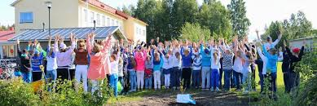
YHDESSÄ YHTEISTYÖLLÄ – TOIMINTAMALLI / JOUPIN KOULU
MEIDÄN HYVÄ FIILIS,
Luotamme ja arvostamme
- Koulumme on lähes kyläkoulu kaupungin keskellä.
- Opettajat tuntevat kaikki oppilaat nimeltä ja oppilaat tuntevat toisensa ja kaikki koulun aikuiset. Meidän on helppo luoda hyvä yhteinen fiilis.
- Yhteiset säännöt ja toimintatavat luokissa, käytävillä, ruokalassa, välitunneilla ja liikuttaessa lähiympäristössä. Kaikki koulumme aikuiset toimivat kasvattajina.
- Vanhempainilloissa tiedotetaan ja esitellään Seinäjoen kaupungin yhteinen Yhdessä yhteistyöllä- toimintamalli.
- Yhteistyö eri luokka-asteiden välillä (kummiluokkatoiminta, vierusluokat, juhlaohjelmat yli luokkarajojen, tapahtumissa ryhmät yli luokkarajojen)
- Tunnetaitojen harjoittelu luokissa säännöllisesti
- Vanhemmat tukevat koulun kasvatustyötä puuttumalla vapaa-ajalla tapahtuneisiin tilanteisiin.

KONFLIKTIEN RATKAISEMINEN 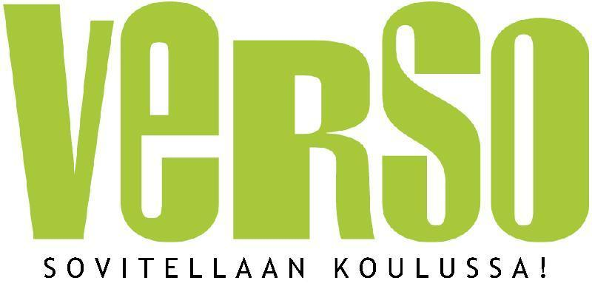
- Välitön puuttuminen
- Pieni sääntöjen rikkominen opastus miten tulisi toimia toisin
- Oppilaiden välinen konflikti Koulun aikuisen harkinta
- voidaanko asia ratkaista VERSOssa (koulun oppilaita koulutettu vertaissovittelijoiksi). VERSO-sovittelu saman päivän aikana, sopimus ja seuranta viikon kuluttua
- Koulun aikuinen keskustelee osapuolten kesken sopimus ja viesti kotiin. Seuranta 1-3 viikon kuluttua
MIKÄLI KONFLIKTI JATKUU
- Kuullaan osapuolia erikseen (yksilösovittelu) ja huoltajat mukaan
- seuranta 1-3 viikon kuluttua
- konflikti jatkunut monialainen asiantuntijaryhmä

JÄLKIKÄSITTELY Mitä kuuluu?
- Seurantakeskustelut
- Apuna Mitä kuuluu? -lomake

